Městská knihovna Moravský Krumlov
 515 322 252

pořádá besedu s autorským čtením

PAVLA J. HEJÁTKA

„Pomníky z asfaltu“

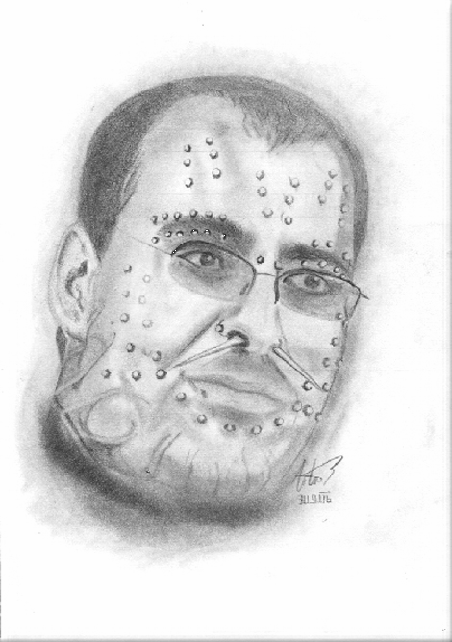
Kvalitní a poutavé čtení s recitací autorových sbírek
sociálně-politické poezie.
Autor básnických sbírek
a knih se zajímavou vizáží
a hlasem Miroslava Moravce
s krásnou poémou.
Po besedě je možnost
zakoupení autorových knih.

úterý 3. února 2009

Galerie Knížecí dům
nám. T. G. M. 40

vstupné: 30,- Kč

